ZAPISNIK 40. SJEDNICE VMO-a Donje Svetice

održane 23.08.2024. u 17:00 sati u prostorijama mjesne samouprave Mjesnog odbora Volovčica, Kriška 20

Prisutni članovi Vijeća:

- Valentina Bedeković
- Goran Radovanović
- Mirko Tomić
- Dijana Požgaj
- Lucija Marić
- Milena Žganjer

Predsjedava Valentina Bedeković, predsjednica Vijeća

Zapisnik vodi: Valentina Bedeković

Predsjednica konstatira da je nazočno 6 od ukupno 6 članova Vijeća, što znači da Vijeće može pravovaljano odlučivati, te otvara 40. sjednicu Vijeća Mjesnog odbora.

Valentina Bedeković, predsjednica Vijeća Mjesnog odbora Donje Svetice
pozdravlja vijećnike Vijeća Mjesnog odbora Donje Svetice. Zahvaljuje svima na dolasku.

Daje prijedlog zapisnika sa 39. sjednice na razmatranje.
Zapisnik je prihvaćen.

Predsjedavajuća pita vijećnike ima li dodataka dnevnom redu. Dnevni red 40. sjednice prihvaćen je.

D N E V N I R E D:

- Aktualna komunalna problematika
- Razno: izvješća, pitanja i prijedlozi.

1.Aktualna komunalna problematika

  - Ozelenjavanje, popravak, podizanje i učvršćivanje žardinjera s drvećem na novom dijelu nogostupa u Ivanićgradskoj, od križanja s Turopoljskom i Nartskom.

Vijeće je primilo sljedeći upit građana: “Je li moguće osigurati sredstva za ozelenjavanje kazeta drveća na istočnom nogostupu Ivanićgradske od Nartske do Turopoljske koji su od sadnje početkom godine prazni i neodržavani pa su sada prepuni drača i ambrozije? Nakon inicijalne investicije sadnje ukoliko se posadi grmovito cvijeće po uzoru na bečki princip sadnje samo održavanje bi bilo smislenije od trenutnog čupanja drača iz praznih kazeta?
Slika je stara preko dva tjedna. Stanje je trenutno daleko “bujnije”.”

Vijeće se slaže s prijedlogom, te je već uputilo molbu VGČ-u Peščenica-Žitnjak za sanacijom žardinjera. Naime, žardinjere su se odmah po izvođenju počele raspadati, te su se urušavale na svaki i najmanji dodir.
Smatramo da je potrebno uputiti reklamaciju izvođaču radova te sanirati i podignuti rub žardinjera.
Nakon sanacije, potrebno je izvršiti sadnju podrasta, tj. bilja za ispunu oko stabala medvjeđe lijeske koje su tamo posađene.

Z a k lj u č a k
o rješavanju komunalne problematike

Vijeće Mjesnog odbora Donje Svetice predlaže VGČ Peščenica-Žitnjak da od izvođača radova zatraži popravak i podizanje rubova loše izvedenih žardinjera s drvećem u Ivanićgradskoj ulici na obnovljenom potezu između raskrižja s Turopoljskom i Nartskom , te nakon toga sadnju ukrasnog bilja uz već posađena stabla medvjeđe lijeske. Naš prijedlog su ružmarin i lavanda ili neko drugo lako održivo bilje, koje dobro podnosi sušu.

  - Kanalizacija u Šćitarjevskoj 4 i 6.

Primili smo žalbu građana na poplave u podrumima Ščitarjevske ulice.

„Poštovani, obraćam Vam se ovim putem za hitni obilazak kanalizacijskih i slivnih otvora te prohodnosti cijevi u Ščitarjevskoj ulici kod kućnih brojeva 4 i 6.
Naime, tijekom mjeseca srpnja (20.7.2024.) i sad prije par dana 19/20.8.2024. za vrijeme velikih kiša došlo je do poplavljivanja suterenskih prostorija na niže navedenim adresama, prostori na istima su opremljeni protupovratnim ventilima te do navedenih kiša nije bilo problema.
Prilikom izbacivanja vode tijekom noći 19/20.8.2024. u vidjelo se da šahtovi prikazani u prilogu uopće ne gutaju vodu, obzirom na isto molim Vas da se obavi pregled i čišćenje istih.
također molim kad će doći vaše nadležne službe da nas o istom obavijestite, kako bi mogli vidjeti u čemu je problem.

Također molim VČ Peščenica- Žitnjak i članove MO Donje Svetice da poduzmu sve radnje oko gore navedene problematike, ( upoznat sam koje Vaše ovlasti jer sam i sam bio predsjednik MO tri mandata za redom i bavio se istom problematikom na svom području).”

Mjesni odbor podržava zahtjev građana te smatra da je nedopustivo da slivni otvori budu puni smeća i neodržavani te stvaraju velike probleme i štetu stanovnicima.
Stoga tražimo čišćenje i redovito održavanje ovih i svih drugih slivnih otvora.

Z a k lj u č a k
o rješavanju komunalne problematike

Vijeće Mjesnog odbora Donje Svetice predlaže VGČ Peščenice-Žitnjak da od nadležnih službi zatraži čišćenje i redovito održavanje svih slivnih otvora na području mjesnog odbora, s posebnom hitnošću na područje u Ščitarjevskoj ulici broj 4 i 6.

  - Prijedlog obnove ograde košarkaškog igrališta kod Osnovne škole FKF

Na inicijativu građana koji redovito koriste košarkaško igralište u dvorištu škole Frana Krste Frankopana predlažemo popravak ili zamjenu (ovisno o stanju koje bi se utvrdilo nakon stručnog pregleda) ograde oko košarkaškog igrališta.
Ograda više ne ispunjava svoju funkciju ograđivanja igrališta zbog brojnih rupa.
Također, predlažemo postavljanje LED rasvjete sa senzorom pokreta za osvjetljavanje igrališta.
Bilo bi dobro da se to napravi sada, dok traje obnova sportskog dijela dvorišta škole.

U prilogu su fotografije stanja ograde:
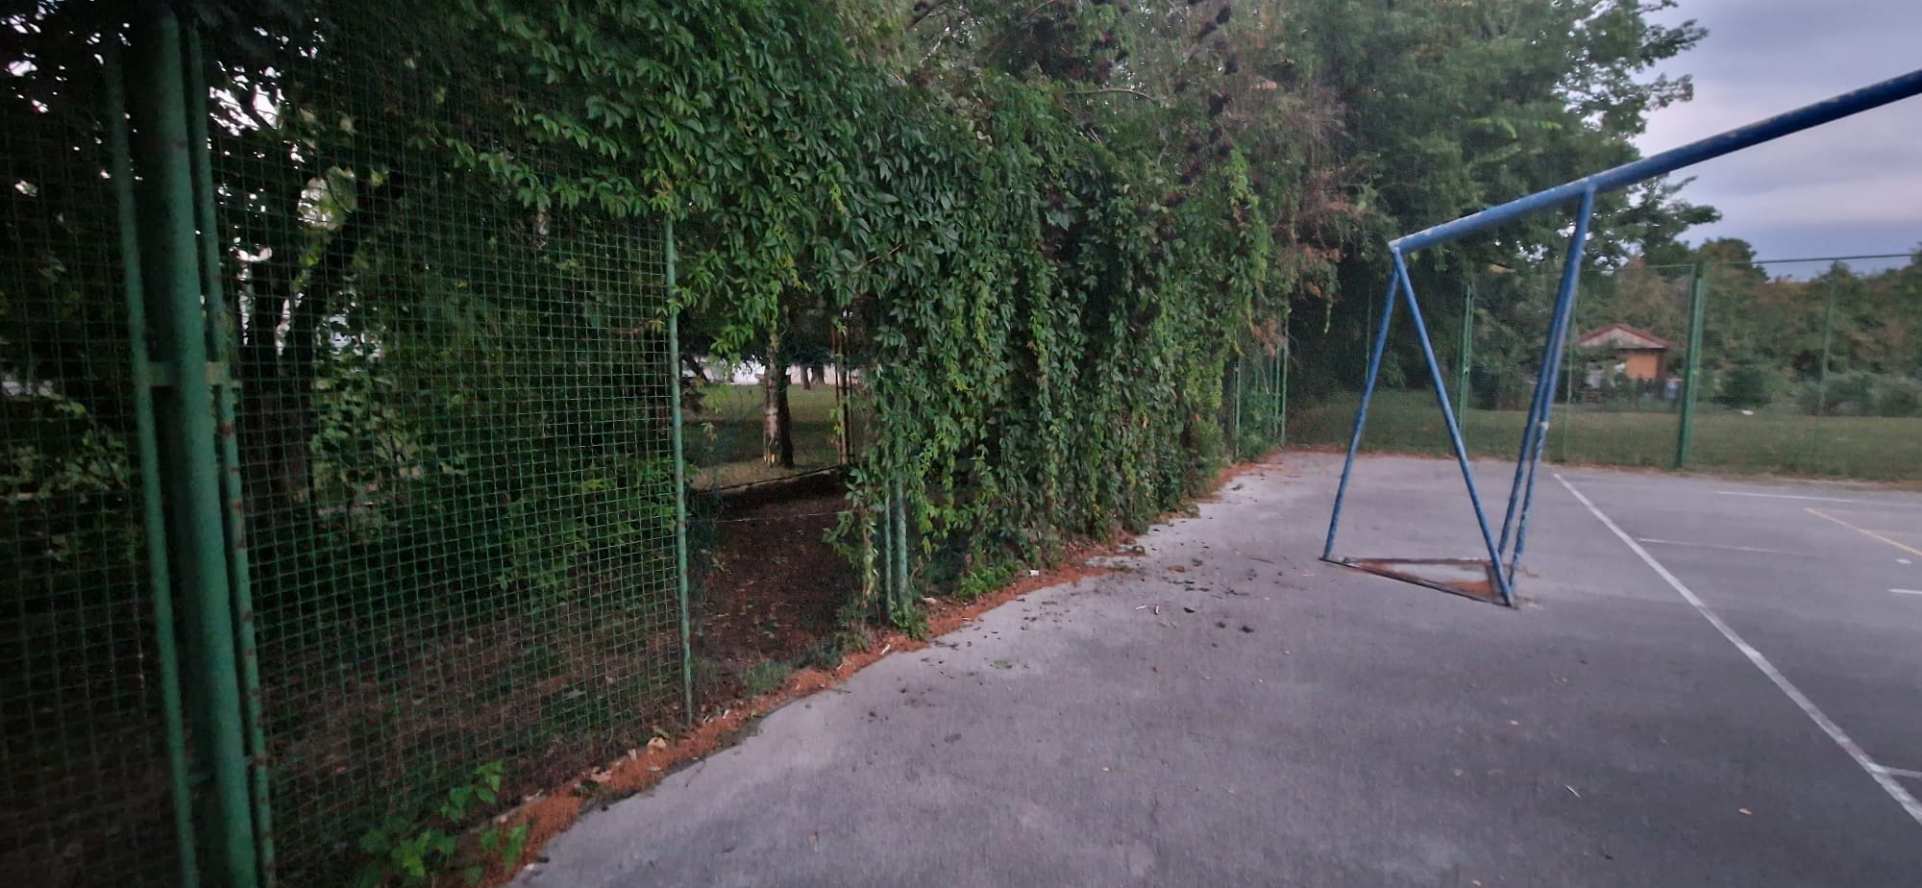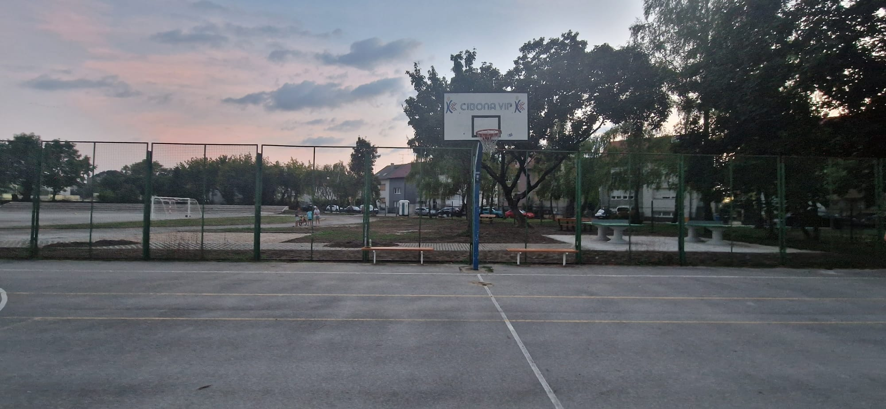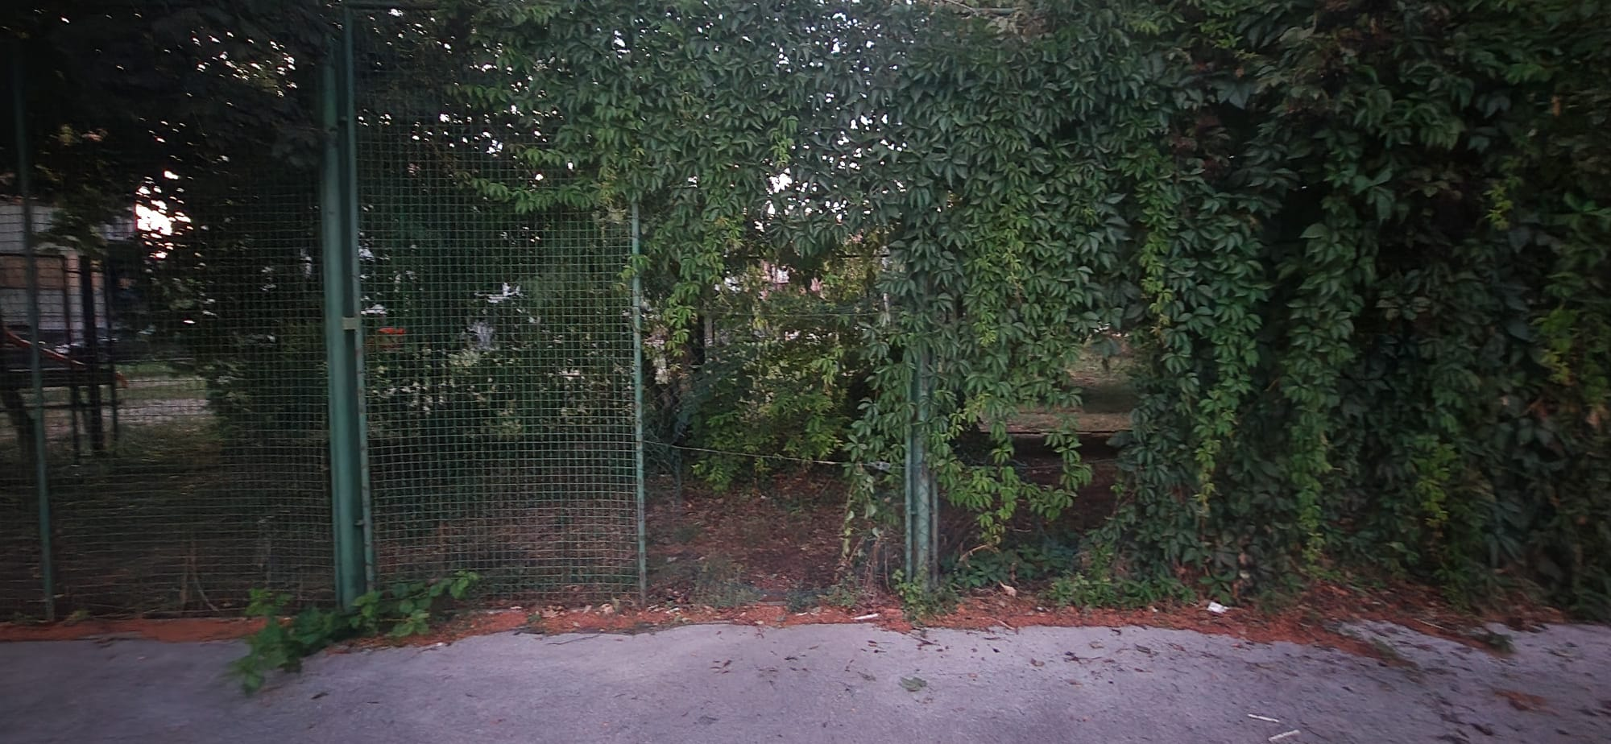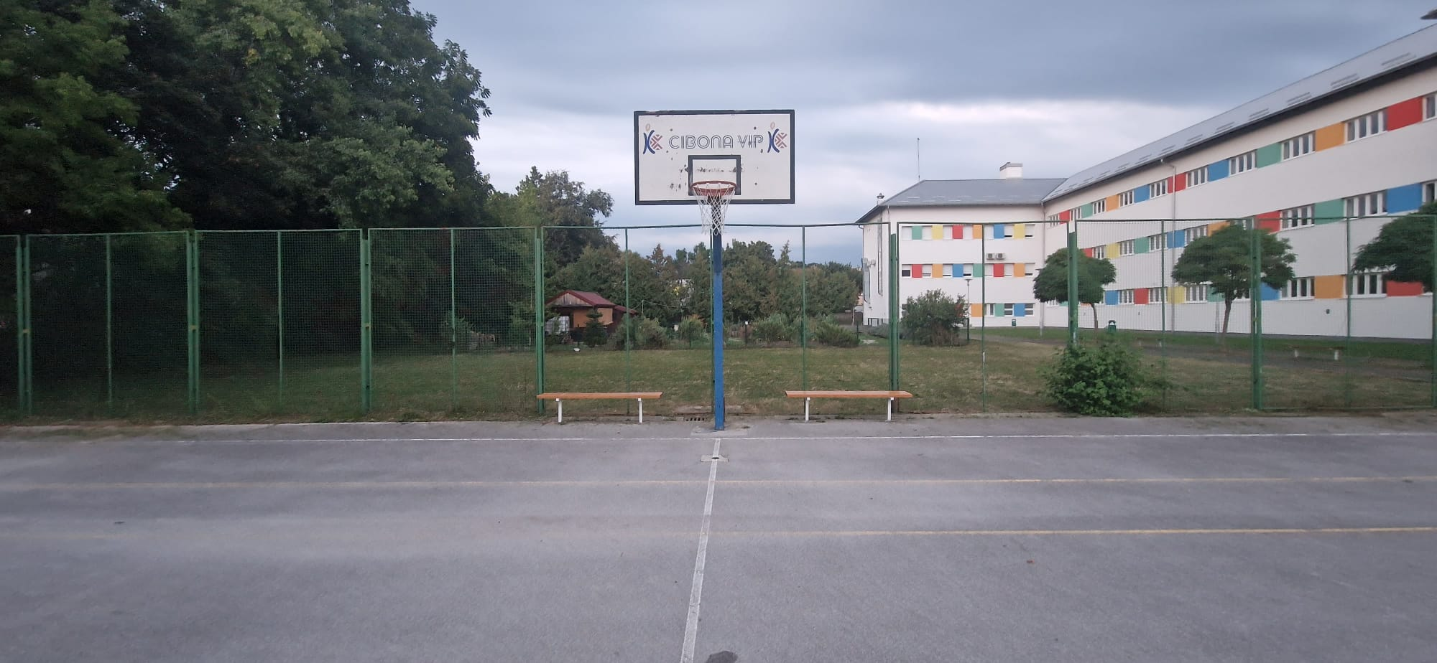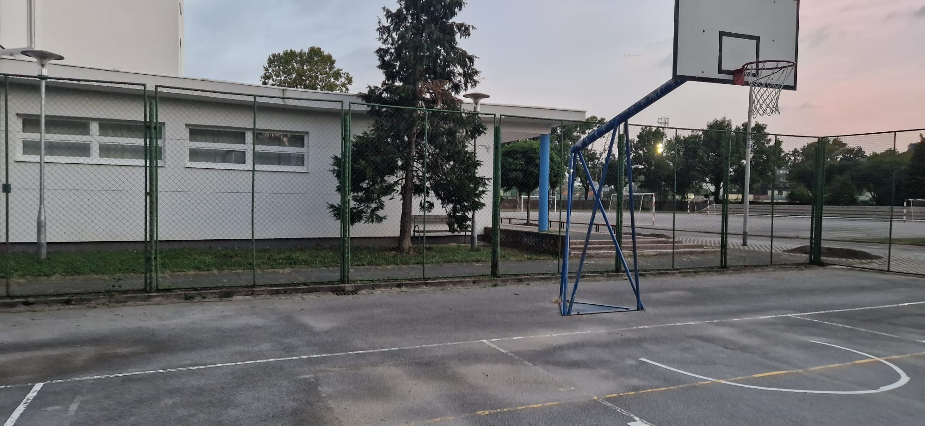

Z a k lj u č a k
o rješavanju komunalne problematike

Vijeće Mjesnog odbora Donje Svetice predlaže VGČ Peščenica-Žitnjak da u plan održavanja uvrsti ogradu košarkaškog igrališta u dvorištu škole Frana Krste Frankopana.
Ogradu je potrebno popraviti ili zamijeniti, zbog brojnih rupa.
Također, predlažemo postavljanje LED rasvjete sa senzorom pokreta za osvjetljavanje igrališta.

2.Razno:

2.1.Prijedlog o gradskim vrtovima na području bivšeg Istočnog kolodvora

Vijeću je na prošlu sjednicu stigao prijedlog građana o uređenju gradskih vrtova na području bivšeg Istočnog kolodvora.

„Od građana je stigao prijedlog da se na području nekadašnjeg Istočnog kolodvora, koje je sada zapušteno i ne koristi se, urede gradski vrtovi, na kojima bi građani mogli uzgajati hranu.
S obzirom da ta parcela nije gradska, nego pripada HŽ-u, Vijeće smatra da to smanjuje mogućnosti smještanja gradskih vrtova na nju, a osim toga za to područje je već izrađen prijedlog UPU-a, na koje su VMO Donje Svetice i VGČ Peščenica-Žitnjak dali negativno mišljenje, uglavnom zbog nedostatka zelenih površina, ali vjerojatno će se uskoro pristupiti izradi novog, poboljšanog UPU-a te će to područje biti urbanizirano.
VGČ moli VMO Donje Svetice da raspravlja i donese zaključak o eventualnoj potrebi i mogućnosti da se u sklopu novog UPU-a tu uvrste i gradski vrtovi.
Također treba voditi računa o tome da je tlo na tom području u vrlo lošem stanju za vrtlarenje i zasićeno raznim kemikalijama, s obzirom na to da se tamo nalazio željeznički kolodvor, te bi ga prije upotrebe za proizvodnju hrane trebalo očistiti.
Vijeće će raspravljati o tome na idućoj sjednici.“

Z a k lj u č a k

Članovi vijeća su razmišljali i došli do zaključka da područje nije prikladno za uređenje gradskih vrtova zbog više razloga. To područje je u blizini velikih prometnica i pruge te je tlo zagađeno. Sanacija tla bi bila neisplativa, a okruženje i izgradnja koja je po GUP-u dopuštena ne bi bili odgovarajući za vrtove. Također, površina bi bila premala.
Mišljenje Mjesnog odbora Donje Svetice je da se prilikom izrade UPU-a za to područje tu ne treba tražiti smještanje gradskih vrtova.

2.2. Područje srušene zgrade u Lonjičkoj, prijedlog proširenja kolnika.

Vijeću Mjesnog odbora stigao je prijedlog na razmatranje i suglasnost za moguće proširenje nerazvrstane ceste, te izgradnju kolničke konstrukcije tj. asfaltiranje ulice na uglu križanja i u nastavku parapeta ograde uz zadnje dvorište kuće u Dugoselskoj ul. kbr. 34.
Riječ je o lokaciji gdje je nedavno srušena zgrada na gradskom zemljištu, te otada stoji i na njoj raste korov.
VMO Donje Svetice slaže se s prijedlogom proširenja ceste Lonjička i Dugoselska. Međutim, pošto za to neće biti potrebna cijela navedena površina, predlažemo da se ostatak parcele, koji se neće koristiti kao cesta, uredi kao javno parkiralište.

Z a k lj u č a k
o rješavanju komunalne problematike

Vijeće Mjesnog odbora Donje Svetice predlaže Vijeću Gradske četvrti Peščenica-Žitnjak da od nadležnog Sektora zatraži stručni očevid u svrhu proširenja ceste na adresi Dugoselska 34, na uglu s Lonjičkom ulicom.

Z a k lj u č a k
o rješavanju komunalne problematike

Vijeće Mjesnog odbora Donje Svetice predlaže Vijeću Gradske četvrti Peščenica-Žitnjak da u Plan komunalnih potreba uvrsti izradu projektne dokumentacije za gradnju parkirnih mjesta na ostatku parcele na adresi Dugoselska 34, na uglu s Lonjičkom, s obzirom da za proširenje ceste neće biti potrebna cijela navedena površina.

2.3. Opasno stablo u parku u Dugoselskoj

Između istočne strane Doma za starije i nemoćne Peščenica i novouređenog trokutaskog parka u Dugoselskoj nalazi se stablo za koje građani sumnjaju da nije sigurno za okolne kuće, stanovnike i prolaznike. Stablo je stradalo u oluji prošlog ljeta te je nakon toga orezivano, međutim potrebna je ponovna kontrola, jer se sada počelo sušiti.
Poslat ćemo upit mailom.

Sjednica je završila u 18 sati.

Zapisnik vodila: Valentina Bedeković

KLASA:024-08/24-003/1660
URBROJ:251-13-11-11/008-24-3
Zagreb, 23. kolovoza 2024.

Predsjednica Vijeća Mjesnog odbora
Donje Svetice
Valentina Bedeković,v.r.

